**资金互通债权转让**

## **需求：**债转流程

1，债转优先级（与老站岗户逻辑不同）

债权：自由站岗户的债权优先出让

资金：自由站岗户的资金优先承接

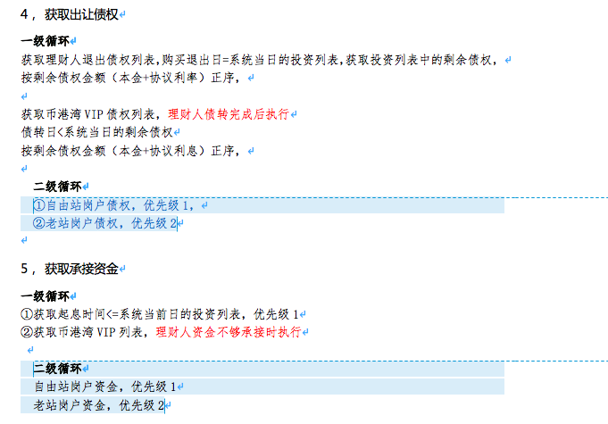

2，自由站岗户之间债转（与老站岗户逻辑不同）

假设补差户余额B，产品利率计息X，公司营收S，剩余应付利息Y

* Y＞0时，执行补差

Y≥S，X=X+S,S=0；

Y＜S，X=X+Y,S=S-Y；

* Y=0，不执行补差

X=0,S=S+X；



**开发设计**

1、查询BsDepositionQuitApply退出申请表数据，条件：状态（status）=通过（PASS），执行日期（PlanDate）=当日；排序规则：子账户为**自由站岗户的优先**；

2、循环1中列表：查询对应站岗户对应的债权列表数据，其中需要数据：A-债权起始时间（借款表的借款时间ln_loan.loan_time和债权关系表的创建时间ln_loan_relation.create_time中取时间更大的值）；B-站岗户对应理财产品的利率（bs_sub_account.product_rate）；C-债权表id（ln_loan_relation.id）；D-剩余债权金额（ln_loan_relation.left_amount-ln_finance_repay_schedule表中该笔债权正在进行还款的本金（状态为REPAYING））；按照**剩余债权金额倒序**（数据D）；

3、循环2中列表：校验数据AB不为空，D大于0，校验不通过则，打印日志，该条数据处理结束；

4、根据不同借款的资产方，**计算出实际债权转让时，承接人应付的金额**包括：应付理财人的本金、利息，平台应收服务费；（该阶段不考虑补差）计算规则在最后的补充中；

1. 查询站岗金额（包括红包户金额）大于承接人应付金额，起息日小于等于当日优先查找自由站岗户,其次是对应资产端的AUTH_YUN或AUTH_7,在自由站岗户VIP,再对应的云贷七贷VIP；（不考虑出让的站岗户类型）
2. 若5中查询到符合数据，执行债权转让：

1）计算承接人站岗户、红包户应减少金额；红包只能用于本金部分，若红包小于本金，则收取红包为本金部分；若红包金额大于本金，则红包户扣除本金部分；参考代码：depFixedLoanRelationshipService.doDepFixedTransferDetail

2）冻结站岗户金额和红包户；参考代码：depFixedLoanAccountService.chargeLoanFreeze

3)组织数据发送恒丰标的转让接口；文档：项目设计/存管/恒丰银行金融平台资金账户管理系统接入开发指导书v2.01.doc中的4.3.5标的转让；

出让人手续费字段为平台手续费，若为原站岗户，需要比较补差户金额，判断是否补差；若为自由站岗户，需比较补差户金额和站岗户中剩余结算利息判断最终的出让人应收利息和平台手续费；

4)标的转让成功：修改出让人借贷关系（total_amount、left_amount减少出让的本金，状态为已转让TRANSFERRED，修改时间为当前时间）；

新增承接人债权关系记录，状态为成功SUCCESS，（init_amount、total_amount、left_amount记转让本金，discount_amount为红包抵用金额，trans_mark债转标记为TRANS_IN转入）；

新增债权金额变动记录表ln_loan_amount_change，记录出让人债权的变动金额；

新增债权转让记录ln_credit_transfer；

债权转让记账：出让人记账,站岗户增加本金+利息，**剩余应收利息减少**。流水分开记本金和利息；若补差户金额有变动，则补差户金额减少，记流水；若承接人有使用到红包且红包户金额有变化，红包户记账、记流水；若承接人站岗户金额有减少，则站岗户记账、记流水；平台营收不为0时，币港湾对合作方营收记账，记流水。

1. 若标的转让失败，重试一次，重试成功则操作如4；重试失败，则解冻站岗户和红包户；参考代码：depFixedLoanAccountService.chargeLoanUnFreeze；记无短信告警；
2. 若此次标的转让成功表示该笔债权转让成功，继续2中的列表循环直至结束，表示一笔需要回款的站岗户的资金债转结束；然后查询该笔站岗户是否存在未回到站岗户的资金，查询ln_loan_relation表是否还有剩余匹配金额（left_amount）。剩余匹配金额>0，修改BsDepositionQuitApply的计划日期+1；剩余金额=0，修改BsDepositionQuitApply的状态为PROCESS，并调用userDepFixedQuitService.quit退出方法
3. 若标的转让失败，此笔转让跳过，进行2中列表的下一笔的债权转让，继续3中操作。
4. 记账过程与原流程存在一定差异：
5. 原流程：
   1. 出让人站岗户增加本金、利息、补差金额，流水分开记；
   2. 出让人补差户金额减少；
   3. 承接人红包户金额减少，记流水；
   4. 系统红包户减少，系统站岗户金额增加，记流水，红包转站岗(SYS_RED_2_AUTH)；
   5. 承接人站岗户减少
   6. 系统站岗户减少营收金额，营收户增加营收金额，记流水，站岗转营收；
6. 现流程：
   1. 出让人站岗户增加本金、利息、补差金额，流水分开记；
   2. 出让人补差户金额减少；
   3. 承接人红包户金额减少，记流水；
   4. 承接人站岗户减少
   5. 系统红包户减少，记流水，系统红包户减少(SYS_RED_2_AUTH_OUT)；
   6. 判断出让人和承接人的站岗户类型是否一致，
      1. 一致则：承接人站岗户对应的系统站岗户增加红包金额(SYS_RED_2_AUTH_IN)，减少营收金额；
      2. 不一致，出让人站岗户为云贷或七贷，承接人站岗户为自由资金：云贷/七贷的系统站岗户增加金额为理财人站岗户增加总金额，产品户减少本金，流水记出让收入本息；自由资金系统站岗户增加红包金额，减少承接人站岗户减少金额（e）；

不一致，出让人站岗户为自由资金，承接人站岗户为云贷或七贷：云贷或七贷系统站岗户增加红包金额，减少承接人站岗户减少金额（e）；自由资金的系统站岗户增加金额为理财人站岗户增加总金额，产品户增加本金，流水记出让收入本息；；

* 1. 营收户增加营收金额，记流水；

补充：

1. 承接人应付=出让本金+出让人应收利息+平台手续费（不分资产端）
2. 云贷债权转让计算出让人出让本金、出让人应收利息、平台应收手续费：

**出让本金**=债权关系表剩余本金-理财人还款计划表正在还款中的本金

ln_loan_relation.left_amount-ln_finance_repay_schedule（status = REPAYING）

**出让人应收利息**=本金*投资利率*天数/365 + 债转付息（不一定有）；

**平台应收手续费**=本金*借款协议利率*天数/365-（本金*投资利率*天数/365）；

1）因为云贷有本金还款和利息还款，本金还款时，利息为还款本金的利息，若前一次还款为本金还款，则此次债权转让时计算的天数应从上次利息还款时开始。所以查询上一次利息还款日期；

2）再查询出让债权的trans_mark债转标记是否为TRANS_IN转入；若为转入，且转入时间发生在上次利息还款日之前，则从上次利息还款日开始计息；若1【转入时间之后未发生还款】或2【无转入标记且无利息还款】，则从债权成立日开始计息；

3）若是2）中的第1种【转入时间之后未发生还款】，则出让人应收利息中需要加上上次的债转付息中未还到出让人的利息，ln_credit_transfer的in_amount-amount为总的债转付息，取ln_loan_relation的**出让本金**/init_amount为比例，算出此次需要承接人补齐的债转付息；

1. 七贷债权转让计算出让人应收本金、应收利息、平台应收手续费：

七贷的还款每次还款都是携带着所有计息本金的利息的；所以，直接查询ln_bill_biz_info表中上次还款时间判断计息的开始日期。每次还款是计息到还款日的。若ln_bill_biz_info表中无数据则说明无还款，则从债权成立日开始计息；若还款日期最近的ln_bill_biz_info数据到当前日过程中，有债权转让，则需要出让补上债转付息。

1. 若出让资金为自由子账户的，在获得出让人应收本息和平台应收手续费后，需校验剩余应收利息值的大小；**此处和鲨鱼的标的还款出逻辑应一致**。
   1. 若**出让人应收利息>=剩余应收利息**，则此次债权转让出让人应收利息=剩余应收利息；平台应收手续费=原平台应收手续费+原出让人应收利息-剩余应收利息；剩余应收利息=0；
   2. 若**出让人应收利息<剩余应收利息,补差户金额<=0**，则剩余应收利息=剩余应收利息-出让人应收利息，其他不变；
   3. 若**出让人应收利息<剩余应收利息,补差户金额>0**,则比较补差户金额与手续费大小，若**补差户金额<=手续费**，则出让人应收利息 = 原出让人应收利息+补差户金额；手续费 = 原手续费-补差户金额，剩余应收利息=剩余应收利息-出让人应收利息-补差户金额，补差户金额=原补差户金额-补差户金额；
   4. 若**补差户金额>手续费**,则出让人应收利息 = 原出让人应收利息+手续费；手续费 =0，剩余应收利息=剩余应收利息-出让人应收利息-手续费，补差户金额=原补差户金额-手续费；
   5. 若（3）、（4）中，**计算后的剩余应收利息<0**,则出让人应收利息 = 剩余应收利息；手续费 = 原手续费-(剩余应收利息-出让人应收利息)，剩余应收利息=0，补差户金额=原补差户金额-(剩余应收利息-出让人应收利息)；